Nácvik písmen_2.časť 1.ročník

* **Písmená**
* čaká nás posledná skupina písmen

Щ щ Ё ё Ю ю ъ Х х

ŠČ šč JO jo JU ju tvrdý znak Ch ch

* **Naučte sa písať posledné písmená ruskej azbuky, všímajte si tvar písmen, postup písania a spôsob spájania s inými písmenami:**
* 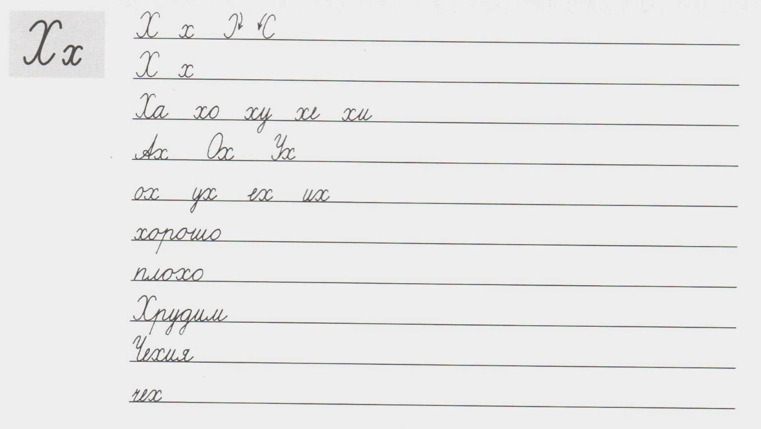Začíname posledným v tomto rade, písmenom ch

